SKKU-SMC 미래융합연구 지원사업 공모안내
본교에서는 Future Value Initiative의 일환으로 바이오헬스 분야의 융합연구를 위한 ‘Project –S’ 추진하고자 합니다.
본교와 삼성서울병원 연구진과의 바이오헬스 분야 융합연구를 활성화하고 실용적 연구성과의 창출지원을 위해 미래융합 연구과제를 발굴, 육성하고자 아래와 같이 연구 지원사업을 공모합니다.
미래융합연구과제는 본교의 연구분야 중 의료 현장의 니즈와 연계가 필요한 기초, 원천 및 응용기술분야를 대상으로 삼성서울병원 연구진과의 Match-making 및 공동연구 사업을 통하여 지원해 드리고자 합니다.
연구자께서 작성하신 1차 제안서는 삼성서울병원 소속 교수진에게 배포될 예정이며, 이후 융합연구 파트너 선별 및 SKKU–SMC 공동연구팀의 공동연구계획 발표평가를 통하여 선별 지원하고자 합니다(상세 추진일정 참조).
신규 융합연구주제 제안서를 접수받고자 하오니, 바쁘신 일정 가운데에서도 관심 있는 교수님들의 많은 신청 바랍니다.

□ 공모 개요

[지원대상] 성균융합원(BICS, SCI-Cube, IQB) 및 자연과학

/인문사회과학 캠퍼스 전임교원

[운영방법] 미래융합연구 제안서 기반 SKKU –SMC 공동연구팀

구성 및 평가를 통한 과제 선정, 공동연구 지원

[지원규모] 각 기관별 보유예산으로 각 기관 연구자에게 지원,

과제 규모 및 성격에 따라 차등 지급 (최대 5천만원/년)

[지원기간] 과제 착수일로부터 2년 ('19.9월 ~ '21.8월 예상)

1차년도 종료시 중간 평가를 통한 2차년도 지원여부 결정

□ 지원 방법

- [연구주제공모 신청] [별첨1] SKKU-SMC 미래융합연구 제안서 작성 후 제출

◦ 제출방법: 이메일 접수 (양태은, yesol@skku.edu)

◦ 제출기한: 2019. 7. 11. (목)

□ 향후 일정

[연구팀 구성] 접수된 제안서는 기관간 상호 배포하여 연구팀 구성

[연구과제공모] 제안서 기반 매칭 완료된 연구팀에 한해 연구과제

계획 수립

[워크샵] 구두 발표 워크샵을 통해 최종 지원과제 선정

[과제착수] 상세 연구계획 제출 및 착수

※추진일정
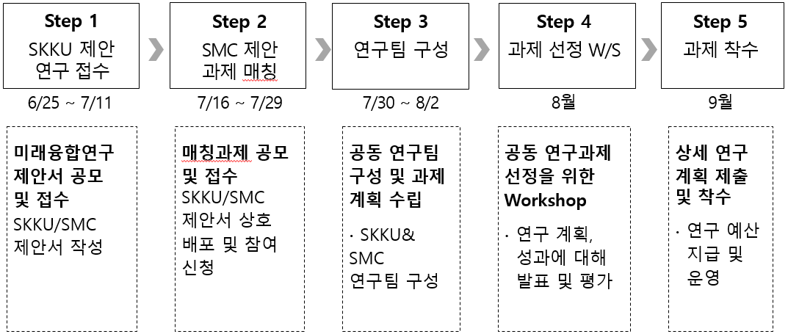

자연과학캠퍼스 부총장

☎ 담당/문의: 성균융합원행정실 양태은 차장(T.031-290-5702), yesol@skku.edu

